Universidade de Mogi das Cruzes
Engenharia de Software

Eddie Alencar Costa
Matheus Santhiago Fortonato de Souza
Riquelmy Christofer Saltes Acacio

DOCUMENTAÇÃO TÉCNICO-CIENTÍFICA – TRAVELBUDDY

DOCUMENTAÇÃO TÉCNICO-CIENTÍFICA – TRAVELBUDDY

O projeto TravelBuddy é uma aplicação web desenvolvida em Java com Spring Boot para auxiliar no planejamento de viagens de forma segura e organizada. O sistema utiliza autenticação em dois fatores (2FA), criptografia de senhas, HTTPS/TLS e controle de login, garantindo maior proteção aos dados dos usuários e conformidade com a LGPD.Aluno de Eng. Software.
Palavras-chave: segurança; autenticação; Spring Boot; LGPD.

RESUMO
A crescente necessidade de segurança em aplicações web motivou o desenvolvimento do TravelBuddy, um sistema criado para auxiliar usuários no planejamento de viagens de maneira prática, organizada e segura. Desenvolvido com Java 21, Spring Boot, Spring MVC, Thymeleaf e MySQL, o projeto utiliza a arquitetura MVC para garantir melhor organização estrutural e manutenção do código.
O sistema implementa recursos voltados à proteção de dados e autenticação segura, incluindo autenticação em dois fatores (2FA), criptografia de senhas, recuperação segura de senha, controle de tentativas de login e comunicação protegida por HTTPS/TLS. Além disso, as credenciais da aplicação são gerenciadas por meio de variáveis de ambiente, reduzindo riscos de exposição de informações sensíveis.
Durante o desenvolvimento, foram realizados testes funcionais e de segurança para validar o funcionamento dos mecanismos implementados, assegurando maior confiabilidade ao sistema. O projeto também considera princípios da Lei Geral de Proteção de Dados (LGPD), reforçando a importância da privacidade e da segurança das informações dos usuários. Dessa forma, o TravelBuddy representa uma aplicação prática dos conceitos de engenharia de software, desenvolvimento web seguro e segurança da informação.
Palavras-chave: segurança da informação; autenticação multifator; desenvolvimento web; LGPD; Spring Boot.

Sumário
1. INTRODUÇÃO 5
2. Documento de visão geral do sistema 6
3. Diagrama de arquitetura 6
4. Fluxos de autenticação e dados documentados 7
5. Gestão de credenciais documentada 8
6. Uso de criptografia documentado 8
7. Identificação dos ativos do sistema 9
8. Identificação de ameaças e vulnerabilidades 9
9. Associação risco × contramedida 10
10. Testes de segurança realizados 10
11. Resultados dos testes documentados 11
12. Uso de artigos científicos e/ou normas técnicas 11
13. CONCLUSÃO 12
14. REFERÊNCIAS 13

1. INTRODUÇÃO
Com o avanço das tecnologias digitais e o crescimento do uso de aplicações web, a segurança da informação tornou-se um fator essencial no desenvolvimento de sistemas modernos. O aumento no compartilhamento de dados pessoais pela internet exige que aplicações adotem mecanismos capazes de garantir privacidade, integridade e proteção das informações dos usuários. Nesse contexto, surgem desafios relacionados à autenticação segura, armazenamento adequado de credenciais e prevenção contra acessos não autorizados.
Diante dessa necessidade, foi desenvolvido o TravelBuddy, uma aplicação web criada para auxiliar usuários no planejamento de viagens de forma organizada, prática e segura. O sistema foi desenvolvido utilizando Java 21, Spring Boot, Spring MVC, Thymeleaf e banco de dados MySQL, seguindo a arquitetura MVC (Model-View-Controller), amplamente utilizada no desenvolvimento de aplicações web devido à sua organização estrutural e facilidade de manutenção.
Além das funcionalidades relacionadas ao gerenciamento de usuários, o projeto possui foco na aplicação de boas práticas de segurança da informação. Para isso, foram implementados recursos como autenticação em dois fatores (2FA), criptografia de senhas, recuperação segura de senha, controle de tentativas de login e comunicação protegida via HTTPS/TLS. Também foram adotadas medidas voltadas à proteção de credenciais sensíveis por meio de variáveis de ambiente, reduzindo riscos de exposição de dados.
O desenvolvimento do sistema também considerou princípios estabelecidos pela Lei Geral de Proteção de Dados (LGPD), visando garantir maior segurança e responsabilidade no tratamento das informações pessoais dos usuários. Dessa forma, o projeto busca integrar conceitos de engenharia de software, desenvolvimento web seguro e segurança da informação em uma aplicação prática e funcional.

2. Documento de visão geral do sistema
O TravelBuddy é uma aplicação web desenvolvida em Java com Spring Boot, criada com o objetivo de auxiliar usuários no planejamento de viagens de forma segura, centralizada e personalizada. O sistema permite cadastro de usuários, autenticação segura, recuperação de senha, autenticação em dois fatores (2FA) e gerenciamento de informações relacionadas ao usuário.
O projeto foi desenvolvido seguindo arquitetura MVC (Model-View-Controller), utilizando tecnologias modernas voltadas à segurança da informação, persistência de dados e desenvolvimento web.
O sistema possui foco em:
- Segurança de autenticação;
- Proteção de dados sensíveis;
- Comunicação criptografada via HTTPS/TLS;
- Controle de tentativas de login;
- Recuperação segura de senha;
- Conformidade com princípios da LGPD.

3. Diagrama de arquitetura
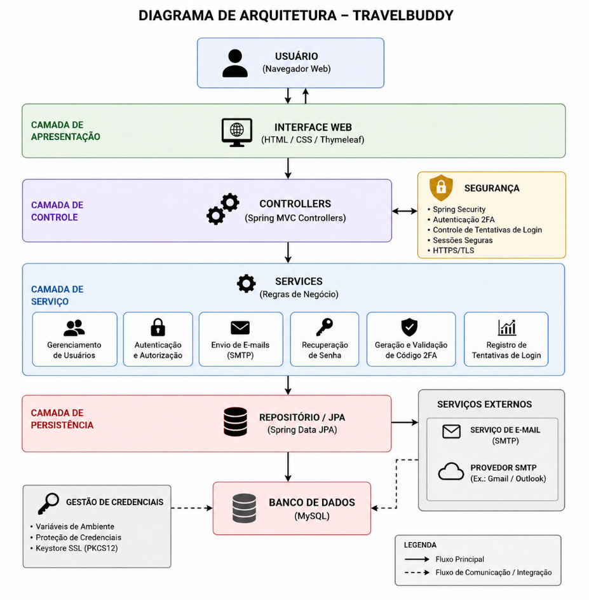

4. Fluxos de autenticação e dados documentados
Fluxo de autenticação
- O usuário acessa a tela de login;
- O sistema valida e-mail e senha;
- A senha é comparada utilizando hash criptográfico seguro;
- Caso a autenticação primária seja válida, é gerado um código 2FA;
- O código é enviado por e-mail;
- O usuário informa o código recebido;
- O sistema valida o código e seu tempo de expiração;
- O acesso é liberado.
Fluxo de recuperação de senha
- Usuário solicita recuperação;
- O sistema gera token temporário;
- O token é enviado por e-mail;
- O usuário redefine a senha;
- O token é invalidado após uso.
Fluxo de proteção contra força bruta
- O sistema registra falhas de login;
- Após cinco tentativas inválidas, o usuário é bloqueado;
- O bloqueio permanece por dez minutos;
- Após login válido, as tentativas são reiniciadas.

5. Gestão de credenciais documentada
As credenciais do sistema são gerenciadas utilizando variáveis de ambiente, evitando exposição direta no código-fonte.
Exemplos identificados no projeto:
spring.datasource.username=${DB_USUARIO}
spring.datasource.password=${DB_SENHA}
spring.mail.username=${MAIL_USERNAME}
spring.mail.password=${MAIL_PASSWORD}
server.ssl.key-store-password=${KEYSTORE_PASSWORD}
As credenciais são separadas do código principal e protegidas durante a execução da aplicação.
Também foi implementado:
- Uso de HTTPS;
- Proteção do keystore SSL;
- Controle de acesso;
- Restrição de exposição de logs críticos.

6. Uso de criptografia documentado
O sistema utiliza mecanismos criptográficos modernos para proteção das informações.
Criptografia utilizada
Recurso | Finalidade
Hash criptográfico | Proteção de senhas
HTTPS/TLS | Criptografia de comunicação
Keystore PKCS12 | Proteção de certificados
Tokens temporários | Recuperação segura
2FA | Camada adicional de autenticação
A aplicação utiliza Spring Security Crypto para gerenciamento seguro das senhas.
Além disso:
- Dados trafegam utilizando TLS;
- Tokens possuem expiração;
- Códigos 2FA possuem validade temporária;
- Sessões podem ser invalidadas após logout.

7. Identificação dos ativos do sistema
Os principais ativos identificados no sistema são:
Ativo | Descrição
Banco de dados | Armazena usuários e informações sensíveis
Credenciais de usuários | Dados de autenticação
Tokens de recuperação | Redefinição de senha
Códigos 2FA | Autenticação secundária
Servidor da aplicação | Execução do sistema
Logs da aplicação | Registro de eventos
Certificado SSL | Comunicação segura
Serviço de e-mail | Envio de autenticação e recuperação

8. Identificação de ameaças e vulnerabilidades
Foram identificadas as seguintes ameaças:
Ameaça | Impacto
Força bruta | Comprometimento de contas
Vazamento de credenciais | Acesso indevido
Interceptação de tráfego | Roubo de informações
Sessão não invalidada | Uso indevido da conta
Tokens sem expiração | Reutilização maliciosa
Ataques de phishing | Roubo de acesso
Exposição de senhas | Comprometimento geral
Também foram analisadas vulnerabilidades comuns em aplicações web, como:
• Falhas de autenticação;
• Má gestão de sessões;
• Comunicação insegura;
• Armazenamento inadequado de credenciais.

9. Associação risco × contramedida
Risco | Contramedida
Ataque de força bruta | Bloqueio após cinco tentativas
Vazamento de senha | Hash criptográfico seguro
Interceptação de dados | HTTPS/TLS
Roubo de sessão | Logout com invalidação
Uso indevido de token | Expiração automática
Acesso não autorizado | Autenticação em dois fatores
Vazamento de credenciais | Variáveis de ambiente

10. Testes de segurança realizados
Os seguintes testes foram realizados durante o desenvolvimento:
• Teste de autenticação inválida;
• Teste de bloqueio por múltiplas tentativas;
• Teste de autenticação 2FA;
• Teste de expiração de código 2FA;
• Teste de recuperação de senha;
• Teste de expiração de token;
• Teste de comunicação HTTPS;
• Teste de invalidação de sessão;
• Verificação de armazenamento seguro de credencia

11. Resultados dos testes documentados
Os testes realizados apresentaram resultados satisfatórios.
Resultados observados:
• Bloqueio corretamente aplicado após cinco tentativas;
• Código 2FA expirando após cinco minutos;
• Comunicação HTTPS funcionando corretamente;
• Tokens inválidos sendo rejeitados;
• Sessão encerrada corretamente após logout;
• Variáveis sensíveis não expostas diretamente no código.
Também foram identificadas melhorias futuras:
• Implementação de JWT;
• Auditoria avançada de logs;
• Integração com autenticação OAuth2;
• Uso de banco criptografado em repouso.

12. Uso de artigos científicos e/ou normas técnicas
O desenvolvimento foi baseado em boas práticas recomendadas pela literatura científica e normas técnicas relacionadas à segurança da informação e desenvolvimento seguro.
Normas e referências utilizadas:
• OWASP Top 10;
• LGPD (Lei Geral de Proteção de Dados);
• RFC 8446 (TLS 1.3);
• Documentação oficial Spring Security;
• Boas práticas de autenticação multifator;
• Conceitos de criptografia aplicados a aplicações web.

13. CONCLUSÃO
A análise e o desenvolvimento do TravelBuddy demonstraram a importância da aplicação de boas práticas de engenharia de software e segurança da informação no desenvolvimento de aplicações web modernas. O sistema foi estruturado utilizando arquitetura MVC e tecnologias como Java, Spring Boot e MySQL, permitindo maior organização, escalabilidade e confiabilidade durante sua utilização.
Os mecanismos de segurança implementados, como autenticação em dois fatores (2FA), criptografia de senhas, controle de tentativas de login, recuperação segura de senha e comunicação protegida via HTTPS/TLS, contribuíram para reduzir vulnerabilidades e aumentar a proteção das informações dos usuários. Além disso, a utilização de variáveis de ambiente para gerenciamento de credenciais e a aplicação de princípios da LGPD reforçaram o compromisso do projeto com privacidade e segurança de dados.
Os testes realizados apresentaram resultados satisfatórios, validando funcionalidades de autenticação, expiração de tokens, proteção contra força bruta e gerenciamento seguro de sessões. Dessa forma, conclui-se que o sistema atendeu aos objetivos propostos, servindo como uma aplicação prática dos conceitos de desenvolvimento web seguro, criptografia e segurança da informação, além de possibilitar futuras melhorias e expansões tecnológicas.

14. REFERÊNCIAS
BRASIL. Lei nº 13.709, de 14 de agosto de 2018. Lei Geral de Proteção de Dados Pessoais (LGPD). Diário Oficial da União, Brasília, 2018.
OWASP FOUNDATION. OWASP Top 10: The Ten Most Critical Web Application Security Risks. Disponível em: https://owasp.org/www-project-top-ten/. Acesso em: 16 maio 2026.
SPRING. Spring Security Reference Documentation. Disponível em: https://spring.io/projects/spring-security. Acesso em: 16 maio 2026.
FIELDING, Roy Thomas. Architectural Styles and the Design of Network-based Software Architectures. Irvine: University of California, 2000.
ORACLE. Java Platform Documentation. Disponível em: https://docs.oracle.com. Acesso em: 16 maio 2026.

